I TROBADA DE PERSONES MAJORS
1 d’octubre 2015
Centre de día de Bunyola
Centre de día de Capdepera
Centre de día de petra
Centre de día d’Algaida

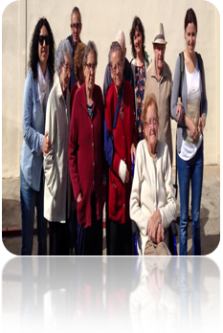 | 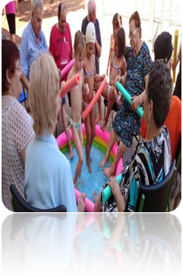 | 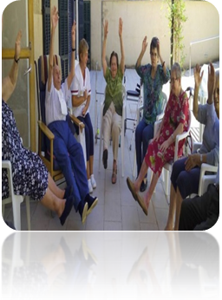

Índex
1.Projecte

Introducció 03
Objectius 03
Temporalització i lloc 04
Destinataris 05
Metodologia 05
Avaluació 06

2.Fitxes d’activitats

Olimpiades del pla 08
Històries de vida, històries d’amics 09
Trivial Pla 10
Sembram per recollir 11
Quins grans artistas!!! 12

3.Fotos

Introducció

Dia 1 d’Octubre és el dia Mundial de les persones majors, per aquest motiu s’ha organitzat la I Trobada de Majors , a on participaran els usuaris/es dels centres de día de Bunyola, Capdepera, Algaida i Petra.

Objectius

Objectius generals:
♣ Realitzar una activitat Inter centres per establir relacions socials i conèixer nous espais.
♣ Crear espais d’interacció, comunicació i relació amb l’entorn social .
♣ Realitzar una activitat lúdica des de els interessos dels participants.

Lloc i temporalització

L’activitat és durà a terme al Centre de Dia de Petra , juntament amb els centres de Bunyola, Capdepera i Algaida, día 1 d’Octubre del 2015 d’11 a 13 hores .

Destinataris

L’activitat va dirigida a usuaris/es dels centres de día abans esmentats i professionals d’aquests.
La previsió de participació serà la següent:
CENTRE DE DÍA | Nº USUARIS/ES | Nº PROFESSIONALS
 |  | Professionals centre | Tècnics transport
Bunyola | 7 | 2 | 1
Capdepera | 10 | 2 | 1
Algaida | 13 | 2 | 1
Petra | 32 | 8 | 1
TOTALS | 62 | 18
Metodologia
La I trobada de majors s’enfoquen a la interacció entre majors i professionals, per la qual cosa sempre es treballa des de la motivació, participació de les persones i activitats centrades en els seus interessos.
Les activitats plantejades van dirigides per una banda a l’interacció entre els participants i l’altra activitat va dirigida a conèixer l’entorn social , en concret el poble de Petra i el museu del Pare Serra.
Enguany s’ha proposat la visita al museu perquè coincideix amb que al mes de setembre es fa sant al Pare Serra , per lo que trobam adient conèixer la seva història.
Planning i organització de tasques
El plannig de la trobada serà el següent :
Horari | Activitat
11:00 | Arribada al centre
11:15 | Berenar- bufet a la terrassa
12:15 | Visita al museu i volta pels carrers del centre
13:00 | Foto conjunta, entrega de recordatori i acomiadament
13:15 | Tornada als centres

Organització de tasques :
Tasca | Del 09 al 11 del 09 | Del 14 al 18  del 09 | Del 21 al 25 del 09 | Del 28 al 30 del 09 | 1 d’octubre | Del 5 al 9 del 10
Concretar activitat
Acordar dia i hora amb museu
Redacció projecte
Informar usuaris/es i familiars
Difusió xarxes socials
Reserva de material
Convidades
Preparar decoració
Elaborar recordatoris
Comanar menjar
Realitzar activitat
Avaluació de l’activitat
Redacció memòria d’activitat

Avaluació
El sistema d’avaluació que s’emprarà serà bàsicament l’observació, per part dels equips dels centres. També a l’assemblea amb els usuaris/es es comentarà que els hi ha paregut l’experiència i com ho han viscut.
A nivell tècnic avaluam:
- L’organització general (compliment horaris, trajectes, organització de les instal·lacions, preparació del material...)
- El desenvolupament de l’activitat
- El material
- La participació dels infants i majors
- L’expressió de satisfacció tant a nivell corporal com a les xarxes socials
- L ‘implicació i participació dels professionals

Fitxes de les activitats realitzades

“Arribada al centre”
Durada
15 min

Material
- Pancarta de benvinguda

Desenvolupament
Un cop arribats al centre es mostren les instal·lacions, s’explica quantes persones hi venen i de quin pobles.

“Berenar”
Durada
1 hora

Material
- Taules i cadires
- Etiquetes amb el nom dels assistents
- Mantell
- Estris de taula
- Decoració per les taules
- Menjar i beure

Desenvolupament
Els participants es trobaran al pati diferents taules parades . A les taules hi trobaran el seu nom . Els noms han estat col·locats de forma mesclada entre centres per tal de facilitar la relació entre ells/es.

Hi haurà preparat un berenar-bufet a on podran menjar el que vulguin , al mateix temps que hi haurà música.

“Museu del Pare Serra i volta pels carrers del centre”
Durada
1 hora

Material
- Cap

Desenvolupament
Fase prèvia :

Als centres tenen informació sobre la història del pare serra i sobre el que podran veure al museu. Amb anterioritat se’ls hi mostraran fotos i se’ls hi explicaran el que veurem i la història del fundador.

Durant :

Visita al museu i volta pels carrers empedrats i florits del centre de petra.

“Foto conjunta i entrega de recordatoris del dia”
Durada
15 min

Material
- Cámara de fotos
- Recordatoris

Desenvolupament
Es farà una foto conjunta per tal de tenir-la als centres per recordar el dia. També es farà entrega a cada un/a d’un detall com a record del dia.
Ens acomiadarem i tornarem als centres.

